


5

LA ELIPSE COMO ENVOLVENTE
MANUAL DEL FACILITADOR

JOSÉ LORENZO SÁNCHEZ ALAVEZ
Tiempo de la actividad: 50 minutos
Tecnología: TI N’spire touch
Apps: Cabri
Software: TI-N’spire Edición para el profesor
Accesorios:
Otros:

SINOPSIS

En esta actividad, le estudiante construirá a la elipse como envolvente de una familia de rectas.

- Pida a los estudiantes que en un documento nuevo, configure Añadir geometría. Proponga los siguientes pasos de construcción:
Actividades
  - Trace una circunferencia cualesquiera y marque un punto A sobre ella.
  - Coloque un punto F arbitrario al interior de la circunferencia.
  - Obtenga la mediatriz del segmento AF. (aunque el segmento son sea explícito en la construcción). En la barra de herramientas, tendrá que accionar A: Construcción, 3: bisectriz.
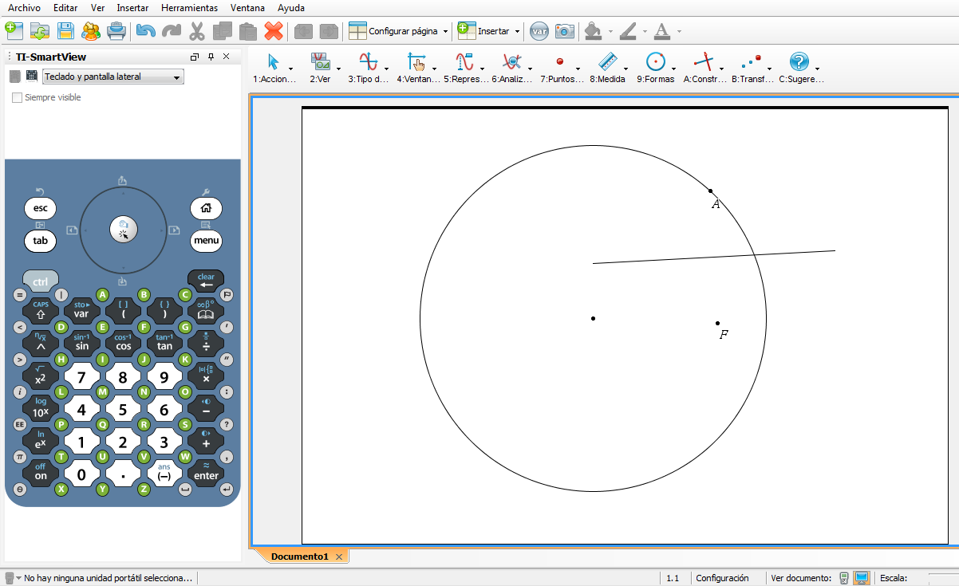
  - Pida que realicen la prueba del arrastre para verificar que la mediatriz se desplaza en relación al movimiento de A. (Fig. 1)

- Pida que usen la herramienta Representación geométrica para dejar la traza de la mediatriz mientras se desplaza el punto A. Se obtendrá la siguiente imagen:
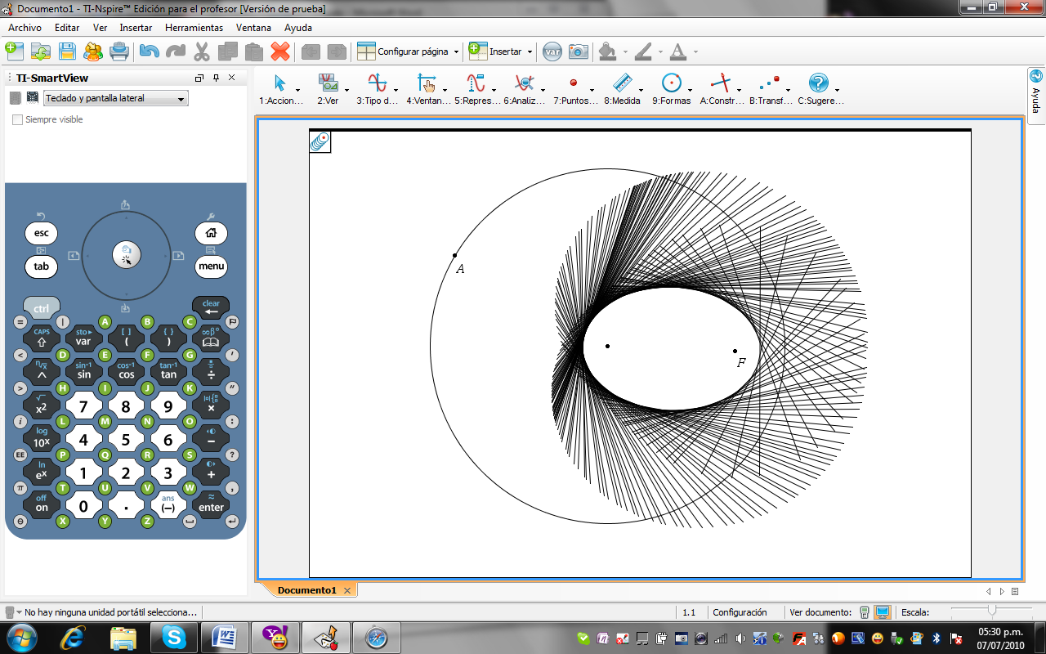
Fig. 1

- Pida que exploren algunas posibilidades del locus. Por ejemplo, cuando F coincide con el centro de la circunferencia (Fig. 2), cuando F está sobre la circunferencia o bien, cuando F es un punto externo a la circunferencia (Fig. 3)

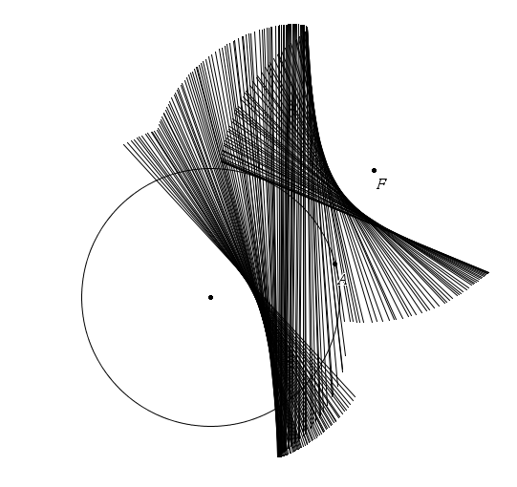
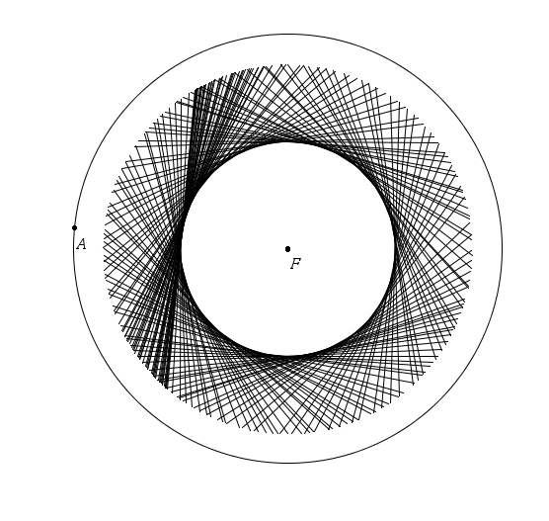

Fig. 2
Fig. 3

